지속 쓰기 부하에서 R-Buf 적용 후 남는 읽기 요청 지연시간의 단계별 분석
Stage-wise Analysis of Residual Read Latency after R-Buf under Sustained Writes

요 약
본 논문은 쓰기 요청이 NAND의 기록 속도보다 빠르게 계속 도착하는 지속 쓰기 부하에서, 읽기 버퍼를 분리한 R-Buf를 적용한 뒤 남는 읽기 요청의 지연시간을 처리 단계별로 분해하였다. Cosmos+ OpenSSD 펌웨어에 R-Buf를 구현하고 읽기 요청마다 단계별 처리 시각을 계측하였다. 읽기 요청을 한 번에 하나씩 보낼 때(QD1) R-Buf로 버퍼 대기를 없애도 펌웨어 내부 지연시간의 p99는 17.6ms에서 9.1ms까지만 줄었다. 남은 꼬리 지연시간(tail latency)의 97%는 die queue에서 앞선 쓰기 요청을 기다리는 시간이었으며, 이 대기는 선행 요청 하나당 die의 처리 간격인 약 0.58ms씩 늘었다.

1. 서론
SSD에서 읽기 요청은 쓰기 요청과 같은 내부 자원을 나눠 쓰므로, 쓰기 요청이 몰리면 읽기 요청의 꼬리 지연시간(tail latency)이 커진다[1]. 특히 읽기와 쓰기가 데이터 버퍼(data buffer)를 함께 쓰면, 읽기 요청이 dirty 버퍼 프레임(buffer frame)의 내려쓰기(write-back)를 기다리는 read stall이 생긴다[1]. 기존 연구[1]는 버퍼를 읽기용과 쓰기용으로 나눈 R-Buf를 제안하여, 쓰기 요청과 함께 실행한 읽기 요청의 평균 지연시간을 읽기 요청만 실행할 때의 8.8배에서 1.1배로 줄였다.
그러나 기존 연구는 펌웨어 안에서 읽기 요청의 평균 지연시간만 보고하여, R-Buf 적용 후 남는 꼬리 지연시간이 어느 처리 단계에서 생기는지는 판단할 수 없었다. 한편 플래시 칩에서 읽기 요청이 쓰기 요청 뒤에서 기다리는 문제는 알려져 있으며[2][3], 상용 SSD를 호스트에서 측정한 연구[2]는 이를 꼬리 지연시간의 주원인으로 추정하였으나결론지었으나 호스트에서 본 지연시간만으로는 장치 안의 단계별 대기를 직접 측정하지는 않았다.볼 수 없었다.
본 논문은 Cosmos+ OpenSSD[4] 펌웨어(firmware)에 R-Buf를 구현하고 읽기 요청마다 처리 단계별 시각을 계측하여, 쓰기 요청이 NAND의 기록 속도보다 빠르게 계속 도착하는쓰기 요청을 속도 제한 없이 계속 보내는 지속 쓰기 부하에서 꼬리 지연시간을 단계별로 분해하였다. 이 부하는 기존 연구의 실험과 쓰기 요청 크기 등이 달라 R-Buf의 개선 폭도 다르므로(3장), 본 논문은 개선 폭이 아니라 남는 지연의 위치를 본다. 분석 결과, 읽기 요청을 한 번에 하나씩 보낼 때(QD1) R-Buf로 버퍼 대기를 없애도 펌웨어 내부 지연시간의 p99(요청의 99%가 이 값 이하인 지연시간)는 17.6ms에서 9.1ms까지만 줄었다. 고, 남은 꼬리 지연시간의 97%는 NAND 칩인 die마다 있는 요청 대기열(die queue)에서 앞선선행 쓰기 요청을 기다리는 시간이었으며, 이 대기는 선행 요청 하나당 약 0.58ms씩 늘었다.다. 기존 연구는 펌웨어 안에서 평균만, 상용 SSD 연구는 호스트에서 지연시간만 보았으나, 본 논문은 이를 펌웨어 안에서 읽기 요청마다 직접 측정하였다.
2. 배경
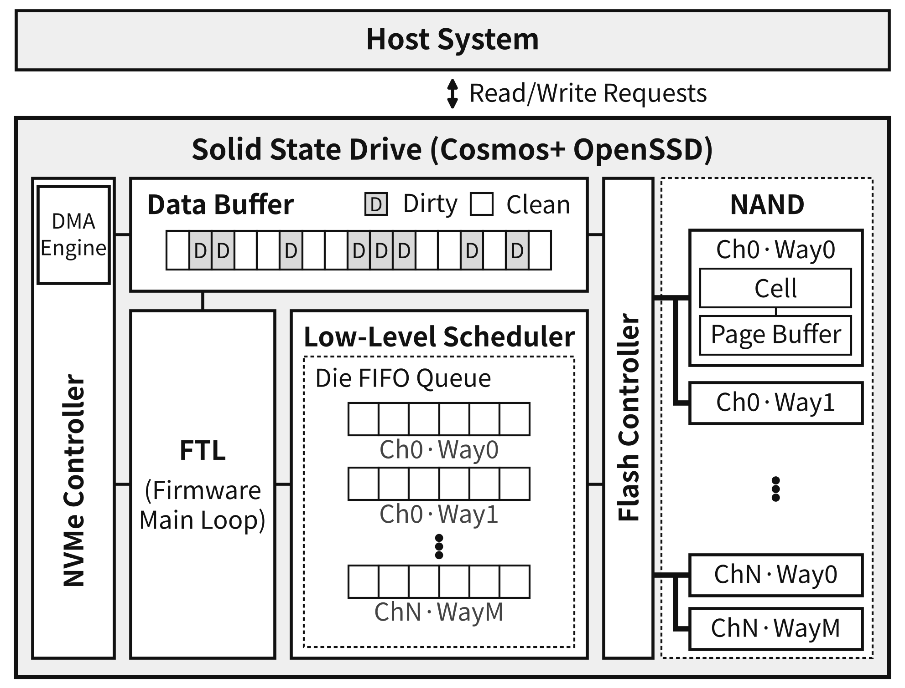
그림 1. Cosmos+ OpenSSD 펌웨어의 읽기 처리 구조[1]
본 논문은 Cosmos+ OpenSSD[4]의 GreedyFTL 기반 펌웨어를 사용하며, 읽기 처리 구조는 그림 1과 같다. NAND는 die(채널(channel) 하나의 way 하나) 단위로 동작하며, die 하나는 한 번에 요청 하나를 처리하고 쓰기 요청의 프로그램(program)은 읽기보다 오래 걸린다. 버퍼 미스인 읽기 요청은 세 단계를 거친다. 데이터 버퍼의 프레임을 받는 버퍼 대기, 해당 die의 FIFO 요청 큐인 die queue 끝에 들어가 앞선 요청을 기다리는 die queue 대기, 그리고 NAND의 읽기 준비와 채널을 통한 데이터 전송, NVMe 컨트롤러의 DMA로 이루어진 NAND·DMA 처리이다. 저수준 스케줄러(low-level scheduler)는 채널마다 die queue의 맨 앞 요청 사이에서만 읽기 요청을 우선하므로 die queue 안의 순서는 바뀌지 않으며, 이 모든 처리는 단일 메인 루프(main loop)가 상태를 반복 확인하며 수행한다. 따라서 펌웨어 내부 지연시간 $L_{fw}$는 식 (1)과 같이 나뉜다.
$L_{fw} = W_{buf} + W_{die} + T_{nand} + W_{etc}$ (1)
식 (1)에서 $W_{buf}$는 버퍼 대기, $W_{die}$는 die queue 대기, $T_{nand}$는 NAND·DMA 처리 시간이며, $W_{etc}$는 메인 루프가 다음 단계를 늦게 확인한 시간과 읽기 전송 대기의 합이다.
3. 구현 및 분석 방법
R-Buf는 기존 연구의 설계를 따라 최소 구현하였다. 데이터 버퍼 128프레임(2MB) 중 8프레임을 읽기용, 120프레임을 쓰기용 LRU 리스트로 나누었으며, 두 리스트는 die와 무관하게 하나씩이다. 쓰기 요청이 읽기용 프레임의 주소에 닿으면 기존 설계와 달리 그 프레임을 무효화하지만, 실험은 읽기와 쓰기의 주소 범위를 나눠 이 경우가 없었다.
펌웨어는 그림 2와 같이 읽기 요청마다 ②(명령 가져옴)부터 ⑫(DMA 끝 확인)까지의 시각 $t_{i}$와, die queue에 들어갈 때 이미 있던 요청 수(선행 요청 수 $k$, 처리 중 포함)를 계측한다. 펌웨어 계측과 호스트 지연시간(fio 완료 지연시간, ①~⑭)은 요청 순서와 주소(LBA)로 짝지었다. 식 (1)의 각 항은 다음과 같다.
$L_{fw} = t_{12} - t_{2}$, $W_{buf} = t_{5} - t_{3}$
$$W_{die} = max(0, t_{6} - t_{5})$$
$$T_{nand} = (t_{8} - t_{7}) + (t_{10} - t_{9}) + (t_{12} - t_{11})$$
$$W_{etc} = (t_{3} - t_{2}) + (t_{7} - max(t_{5}, t_{6}))$$
$+ (t_{9} - t_{8}) + (t_{11} - t_{10})$ (2)
⑥⑧⑩⑫는 메인 루프가 확인한 시각이라 $W_{die}$에 루프 지연이 섞일 수 있으나 그 몫은 약 1%로 추정되었다. die당 처리 간격 $T_{die}$는 die 수 $N_{die}$와 쓰기 부하 중의 쓰기 요청 처리량 ${IOPS}_{write}$로 구하며, R-Buf 회차에서 0.58ms였다.
$T_{die} = \frac{N_{die}}{{IOPS}_{write}}$ (3)
표 1의 환경에서 계측 코드를 넣기 전의 R-Buf 펌웨어로 구현을 검증하였다. 주소가 자주 겹치는 16MB 영역의 16KB 랜덤 읽기·쓰기에서 fio의 CRC32C 검증 오류는 없었다. 또한 읽기 요청만 실행할 때 대비 쓰기 요청과 함께 실행할 때의 평균 읽기 지연시간 배수는 S-Buf 17.0배에서 R-Buf 8.3배로 줄어 기존 연구와 같은 경향을 보였다. 개선 폭이 기존 연구보다 작은 것은 쓰기 부하가 NAND 처리량에 가까워 die queue 대기가 남기 때문으로 보인다. 4장의 계측 펌웨어는 계측 off일 때 검증한 소스와 같고, 계측 on일 때 처리량이 약 1% 낮았다.
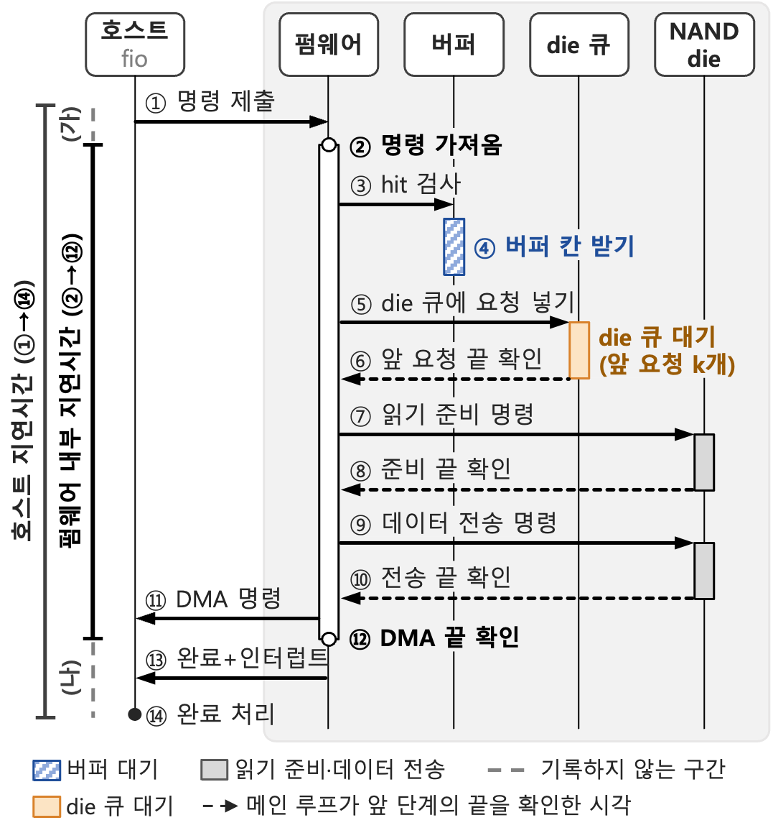
그림 2. 4KB 읽기 요청 한 건의 처리 순서와 계측 시각
표 1. 실험 환경
CPU | Intel Core i5-14400 (10코어, 16스레드)
Memory | 32GB DDR5-5600
SSD | Cosmos+ OpenSSD (4채널 × 2 way, die 8, 노출 용량 61.8GB, 버퍼 2MB)
OS | Ubuntu 22.04 (Linux 6.8.0)
Workload | fio 3.28 (libaio, O_DIRECT)

4. 분석 결과
모든 회차는 부팅 후 0~8GB의 읽기 영역을 채우고 4KB 랜덤 읽기 요청만 실행한 뒤, 8~24GB 영역에 QD32의 16KB 랜덤 쓰기 요청을 속도 제한 없이 시작하고 2초 뒤 같은 읽기 요청을 함께 실행하였다. 부팅 때마다 사용자 블록(block)을 모두 지우며, GC는 모든 회차에서 0회였다. 실험은 QD1의 S-Buf와 R-Buf 각 3회, QD8의 각 1회, R-Buf의 읽기용 프레임을 16개로 늘린 진단 1회로 모두 9회이다. 꼬리 지연시간은 분석 전에 정한 대로 쓰기 부하 구간의 p99를 넘는 읽기 요청으로 본다.
R-Buf 적용 후 남은 꼬리 지연시간은 버퍼가 아니라 die queue에서 생겼다. 표 2는 쓰기 부하 구간의 펌웨어 내부 지연시간을, 그림 3은 p99를 넘는 읽기 요청의 단계별 평균 지연시간을 보인다. QD1에서 R-Buf는 p99를 17.6ms에서 9.1ms로 줄였다. 그림 3(a)에서 S-Buf의 p99 초과 읽기 요청은 버퍼 대기와 die queue 대기를 함께 겪었고, R-Buf에서는 버퍼 대기가 사라지고 die queue 대기가 꼬리 지연시간의 97%를 차지하였다. p99 초과 읽기 요청의 $T_{nand}$는 구성과 관계없이 약 0.25ms로 일정하였고, $W_{etc}$는 0.01ms 미만이었다. 부가적으로, 그림 3(b)의 QD8에서는 R-Buf에서도 버퍼 대기가 다시 나타나 p99가 S-Buf보다 컸고, 읽기용 프레임을 16개로 늘리면 버퍼 대기가 줄었다. 최소 구현이 읽기용 프레임 8개를 재사용하는 데서 오는 것으로 보인다.
표 2. 쓰기 부하 구간의 펌웨어 내부 지연시간
구성 (QD1 3회 평균) | p50 (ms) | p99 (ms) | max (ms)
QD1 S-Buf | 2.80 | 17.63 | 22.3
QD1 R-Buf | 0.66 | 9.11 | 10.1
QD8 S-Buf | 3.52 | 14.77 | 28.8
QD8 R-Buf | 1.32 | 17.27 | 38.8
QD8 R-Buf  (읽기 프레임 16) | 1.17 | 12.14 | 27.8

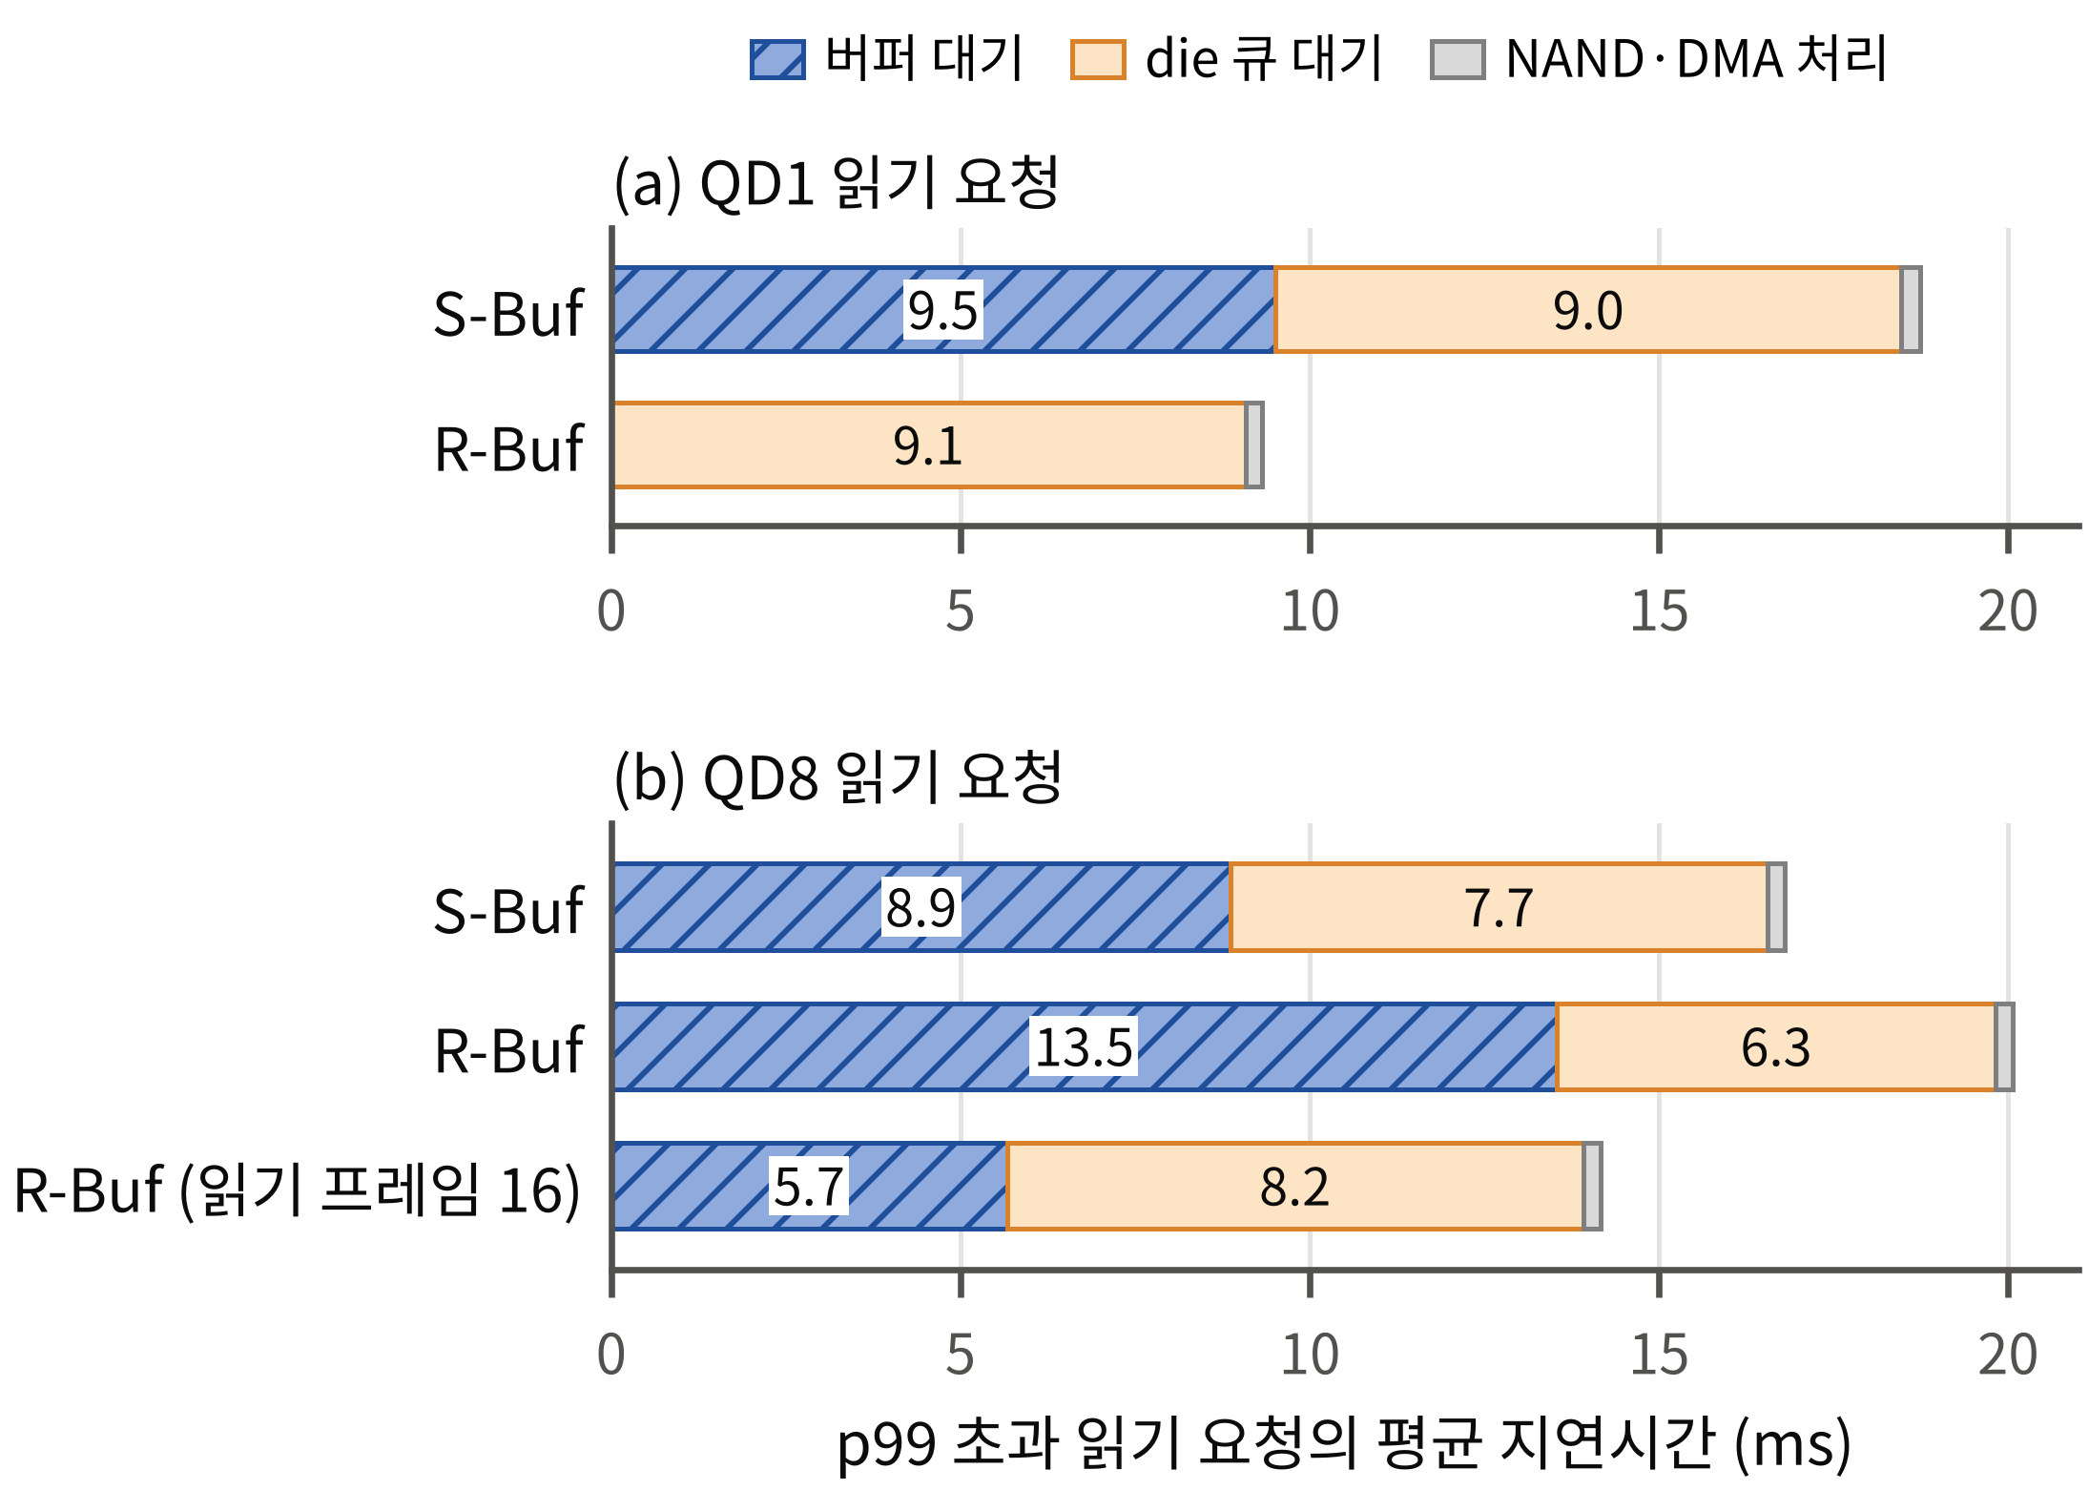
그림 3. 쓰기 부하 구간 p99 초과 읽기 요청의 단계별 평균 지연시간
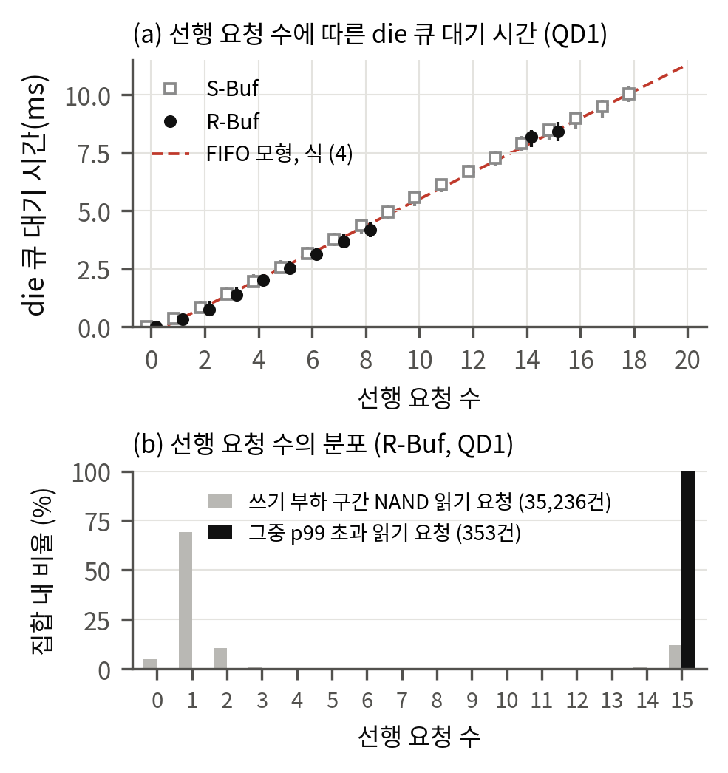
그림 4. 읽기 요청이 die queue에 들어갈 때의 선행 요청 수에 따른 변화
die queue 대기 시간은 선행 요청 수에 비례하였다. 쓰기 부하 중 die queue에 들어가는 요청은 코드상 버퍼 내려쓰기와 읽기 요청뿐이고 GC는 0회였으므로, QD1에서 읽기 요청 앞의 요청은 모두 내려쓰기에 의한 쓰기 요청이다. 그림 4(a)는 선행 요청 수 $k$에 따른 die queue 대기 시간을, 그림 4(b)는 R-Buf의 선행 요청 수 분포를 보인다. FIFO에서 앞의 $k - 1$개는 각각 $T_{die}$씩, 처리 중인 1개는 평균 $T_{die}/2$를 남긴다고 보면 die queue 대기는 식 (4)로 근사된다.
$W_{die}(k) ≈ (k - ½)·T_{die}$ (k ≥ 1), $W_{die}(0) = 0$ (4)
측정한 기울기와 $T_{die}$의 비는 S-Buf 1.01, R-Buf 1.00이었고 결정계수는 0.99였다. 식 (4)는 중앙값을 설명하며, p99 초과 읽기 요청의 die queue 대기는 이보다 약 0.5ms 길었다. 그림 4(b)에서 R-Buf의 p99 초과 읽기 요청은 353건 중 352건이 선행 요청이 최대인 15개일 때 도착하였다. 한편 선행 요청이 14~15개인 읽기 요청 가운데 p99를 넘은 것은 8%였다.
5. 결론 및 향후 연구
읽기 요청을 한 번에 하나씩 보낼 때(QD1) R-Buf로 버퍼 대기를 없애도 펌웨어 내부 지연시간의 p99는 17.6ms에서 9.1ms까지만 줄었다. 남은 꼬리 지연시간의 97%는 die queue에서 앞선 쓰기 요청을 기다리는 시간이었으며, 이 대기는 선행 요청 하나당 약 0.58ms씩 늘었다. 본 논문은 R-Buf 적용 후 남는 읽기 요청의 꼬리 지연시간이 어느 처리 단계에서 생기는지를 펌웨어 안에서 요청별로 분해하여, 지속 쓰기 부하의 QD1에서 그 대부분이 버퍼가 아니라 die queue에서 선행 쓰기 요청을 기다리는 시간임을 확인하였다. 이는 R-Buf가 버퍼 단계의 대기를 없앤 뒤 꼬리 지연시간이 die queue 단계에 남음을 펌웨어 안에서 요청별로 확인한 것으로, 상용 SSD의 호스트 측정에서 추정된상용 SSD 연구[2]가 호스트 측정으로 주원인이라 결론지은 쓰기 요청 뒤의 읽기 요청 대기[2]와 같은 방향이다. 또한 기존 연구[1]는 R-Buf와 채널 수준의 읽기 우선으로 읽기 요청이 플래시 칩 단계에서까지 쓰기 요청의 간섭을 받지 않는다고 보았으나,게 된다고 서술하였다. 본 논문이 사용한 펌웨어에서는 같은 die queue 안에서 읽기 요청이 앞선 쓰기 요청 뒤에서 기다렸다.으며, [1]의 펌웨어가 같은 구조인지는 확인하지 못했다.
본 결과는 보드 1대, 구성당 1~3회 반복, GC가 없는 조건, 읽기용 프레임 8개의 최소 구현에서 얻은 것이며, 선행 요청의 종류는 요청별로 계측하지 않고 코드 경로와 펌웨어 카운터로 판단하였다. 남은 대기가 die queue의 FIFO 순서에서 비롯되므로, 향후에는 die queue에서 읽기 요청을 대기 중인 쓰기 요청보다 먼저 처리하는 스케줄링의 효과와 쓰기 쪽 비용을 평가할 계획이다.필요가 있다.
참고문헌
[1] M. An, S. Im, D. Jung, S.-W. Lee, "Your Read is Our Priority in Flash Storage," Proceedings of the VLDB Endowment, Vol. 15, No. 9, pp. 1911–1923, 2022.
[2] N. Elyasi, C. Choi, A. Sivasubramaniam, J. Yang, V. Balakrishnan, "Trimming the Tail for Deterministic Read Performance in SSDs," Proceedings of the IEEE International Symposium on Workload Characterization (IISWC), pp. 49–58, 2019.
[3] G. Wu, X. He, "Reducing SSD Read Latency via NAND Flash Program and Erase Suspension," Proceedings of the 10th USENIX Conference on File and Storage Technologies (FAST), pp. 117–123, 2012.
[4] J. Kwak, S. Lee, K. Park, J. Jeong, Y. H. Song, "Cosmos+ OpenSSD: Rapid Prototype for Flash Storage Systems," ACM Transactions on Storage, Vol. 16, No. 3, Article 15, pp. 1–35, 2020.

